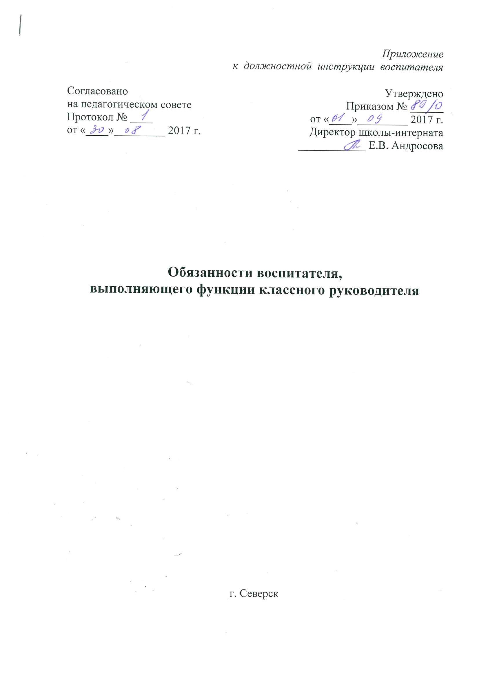
I. Общие положения.
1.1. Воспитатель, выполняющий функции классного руководителя, назначается на учебный год приказом директора школы. Координацию работы и общее руководство деятельностью воспитателей осуществляет заместитель директора школы по воспитательной работе.
1.2. За выполнение обязанностей классного руководителя воспитателю устанавливается доплата, размер которой определяется приказом директора по школе в соответствии со списком воспитанников (сумма доплаты соответствует федеральной доплате за классное руководство) и положения о стимулирующих выплатах Коллективного договора.
1.3. Свою деятельность классный воспитатель осуществляет в тесном контакте с администрацией школы, органами школьного и классного ученического самоуправления, социальным педагогом, психологом, педагогом-организатором, педагогами дополнительного образования, классным руководителем.
2. Функции воспитателя, выполняющего роль классного руководителя.
Основными направлениями деятельности классного воспитателя школы являются:
2.1. Воспитание и социализация обучающихся с учетом их возрастных особенностей, формирование общей культуры.
2.2. Выполнение административно-контролирующих функций (контроль за состоянием дисциплины, поведения учащихся во второй половине дня, реагирование на чрезвычайные происшествия в группе).
2.3. Выполнение информационно-контактных функций (работа с администрацией, учителями-предметниками, классным руководителем, медицинским персоналом, специалистами).
2.4. Систематическое, совместно с классным руководителем, (1 раз в неделю) проведение классных часов с целью подведения итогов за неделю.

2.5. Работа с родителями:
- индивидуальная работа с родителями, привлечение их к участию во внеклассных мероприятиях;
- информирование об успехах, проблемах ученика;
- подготовка информации для классного руководителя на родительское собрание (по необходимости или запросу классного руководителя, специалистов).

3. Должностные обязанности.
Классный воспитатель школы:

3.1. Планирует и организует:
- внеурочную образовательную деятельность в группе через различные формы работы;
- мониторинг уровня социализации воспитанников закреплённого класса (классов) (2 раза в год);
- совместные внеурочные мероприятия с родителями (согласно плану воспитательной работы);
- дежурство в классе и столовой (совместно с классным руководителем);
- работу в спальне по подготовке и сдаче школы к началу учебного года.

3.2. Обеспечивает:
- охрану жизни и здоровья воспитанников (согласно графику работы воспитателя);
- сохранность имущества и санитарно-гигиеническое состояние кабинетов (во второй половине дня);
- выполнение правил и норм охраны труда, техники безопасности и противопожарной защиты в соответствии с должностными обязанностями по охране труда;
- создание благоприятной микросреды и морально-психологического климата для каждого воспитанника;
- осуществление индивидуальной работы с воспитанниками группы и их родителями, сбор индивидуальных сведений и изучение психологических особенностей воспитанников группы;
- получение дополнительного образования воспитанниками через систему кружков, секций и т.д.

7. Работа с документами.

7.1. Ведение журнала ГПД;

7.2. Составление Программы воспитательной работы на группе.

7.3 Заполнение разделов карт индивидуального развития (ИПР) воспитанников класса (классов) («Социальный аспект мониторинговой карты индивидуального развития воспитанника» + график на основании Мониторинга; «Участие воспитанника в мероприятиях различного уровня» данного воспитателя).

7.4 Написание части характеристики воспитанника (воспитательный аспект соответственно мониторингу).
7.5. Заполнение дневника учащегося (по необходимости).

